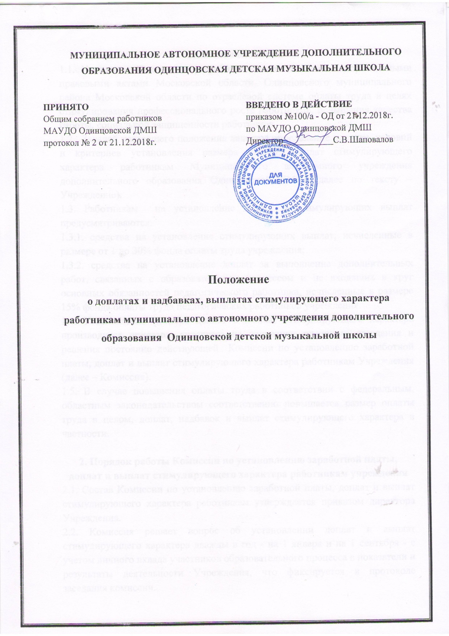

1.Общие положения
1.1. Настоящее Положение разработано в соответствии с нормативными правовыми актами Московской области, Одинцовского муниципального района Московской области по отраслевой системе оплаты труда в целях стимулирования профессионального роста работников, повышения качества работы, социальной защищенности работников.
1.2. Задачей настоящего положения является определение порядка, условий и критериев установления размера доплат, выплат стимулирующего характера работникам Муниципального автономного учреждения дополнительного образования Одинцовской ДМШ (далее по тексту – Учреждение).
1.3. Работникам на установление доплат и стимулирующих выплат предусматриваются:
1.3.1. средства на установление стимулирующих выплат, исчисленные в размере от 1 до 30% фонда оплаты труда учреждения;
1.3.2. средства на установление доплат за выполнение дополнительных работ, связанных с образовательным процессом и не входящих в круг основных обязанностей педагогического работника, исчисленные в размере 15% фонда оплаты труда педагогических работников учреждения.
1.4. Установление размера доплат и выплат стимулирующего характера производится приказом директора на основании протокола заседания и решения постоянно действующей Комиссии по установлению заработной платы, доплат и выплат стимулирующего характера работникам Учреждения (далее – Комиссия).
1.5. В случае повышения оплаты труда в соответствии с федеральным, областным законодательством соответственно повышается размер оплаты труда в целом, доплат, надбавок и выплат стимулирующего характера в частности.

2. Порядок работы Комиссии по установлению заработной платы, доплат и выплат стимулирующего характера работникам учреждения
2.1. Состав Комиссии по установлению заработной платы, доплат и выплат стимулирующего характера работникам утверждается приказом директора Учреждения.
2.2. Комиссия решает вопрос об установлении доплат и выплат стимулирующего характера дважды в год - на 1 января и на 1 сентября - с учетом личного вклада участников образовательного процесса в показатели и результаты деятельности Учреждения, что фиксируется в протоколе заседания комиссии.
2.3. Комиссия может корректировать установление доплат, надбавок и выплат стимулирующего характера в течение года в пределах утвержденного фонда в связи с производственной необходимостью, изменением штатного расписания, изменением численности работников, а также с изменением условий труда (перевод работника на другую должность; замена работника, находящегося на больничном листе, в отпуске без сохранения содержания; внеплановое выполнение и/или увеличение объема работ и др.).

3.Порядок и условия установления доплат и выплат стимулирующего характера
3.1. Обоснованием установления доплат и выплат стимулирующего характера на 1 сентября текущего года являются письменные отчеты руководителей вверенных подразделений внутри образовательного процесса Учреждения - заместителей директора, заведующих отделами и отделениями, а также письменные отчеты преподавателей о проделанной учебно-воспитательной, методической и внеклассной деятельности за прошедший отчетный период (год, полугодие, месяц и т.д.) или иной период деятельности работника.
3.2. Установление, корректировка доплат и выплат стимулирующего характера производится на 1 января следующего календарного года с учетом результатов труда за отчетный и/или текущий период.
3.3. Размеры доплат и выплат стимулирующего характера не являются постоянными, могут повышаться или снижаться, а также не выплачиваться полностью с учетом выполнения условий и критериев назначения, предусмотренных настоящим Положением.
3.4. Доплаты и выплаты стимулирующего характера устанавливаются на основании решения Комиссии в твердой сумме или в процентах от должностного оклада (тарифной ставки) работника, утверждаются приказом директора Учреждения и выражаются в денежной сумме к выплате.
3.5. Размеры доплат и выплат стимулирующего характера за счет бюджетных средств определяются в соответствии с показателями и критериями оценки эффективности деятельности работников учреждения и результативности их труда, которые отражены в Приложениях №1, №2, №3, являющихся неотъемлемой частью настоящего Положения:
- Приложение №1 – «Показатели и критерии оценки эффективности деятельности и результатов труда административно-управленческого персонала МАУДО Одинцовской ДМШ.
- Приложение №2 - «Показатели и критерии оценки эффективности деятельности и результатов труда педагогических работников (преподавателей и концертмейстеров) МАУДО Одинцовской ДМШ.
- Приложение №3 – «Показатели и критерии оценки эффективности деятельности и результатов труда специалистов, служащих, технического и младшего обслуживающего персонала МАУДО Одинцовской ДМШ.
3.6. Работникам учреждения могут устанавливаться выплаты стимулирующего характера за интенсивность, результативность, качество труда и инициативу на рабочем месте (из фонда оплаты труда работников учреждения, исчисленного от 1 до 30%).
3.7. Работникам учреждения, при условии внутреннего совместительства, стимулирующие выплаты могут устанавливаться по двум должностям (основной и внутреннему совместительству) в соответствии с показателями и критериями оценки эффективности деятельности и результатов труда, указанными в Приложениях №1, №2, №3 к настоящему Положению.
3.8. Педагогическим работникам учреждения могут устанавливаться доплаты за выполнение работ, не входящих в круг их основных должностных обязанностей (из 15% фонда оплаты труда педагогических работников учреждения).
3.9. Руководителю учреждения и его заместителям (при условии внутреннего совместительства по должности преподавателя, концертмейстера и пр.) могут устанавливаться доплаты и надбавки в соответствии с показателями и критериями оценки эффективности деятельности и результатов труда педагогических работников учреждения, указанными в Приложении №2 к настоящему Положению.
3.10. При установлении доплат из 15% фонда оплаты труда педагогических работников учреждения за выполнение работ, не входящих в круг основных должностных обязанностей, их размер суммируется, но не может превышать 250% должностного оклада работника.
3.11. При установлении выплат стимулирующего характера из фонда стимулирующих выплат, исчисленного в размере от 1 до 30% от фонда оплаты труда работников учреждения, их размер суммируется, но не может превышать 150% должностного оклада работника.
3.12. Работнику Учреждения также могут устанавливаться доплаты и стимулирующие выплаты из средств, полученных от платных образовательных услуг и иной приносящей доход деятельности. Размер доплат и стимулирующих выплат, направляемых за счет средств, полученных от платных образовательных услуг и иной приносящей доход деятельности, устанавливается работнику приказом директора и регламентируется локальным актом Учреждения «Положение о стимулирующих выплатах и премировании работников за счет средств, полученных от оказания платных образовательных услуг».
3.13. Выплаты стимулирующего характера работнику могут не выплачиваться полностью или частично за период, определенный в приказе, в следующих случаях:
3.13.1. нарушение работником Правил внутреннего трудового распорядка, правил безопасности жизнедеятельности учреждения, в том числе пожарной, антитеррористической безопасности, охраны труда, техники безопасности;
3.13.2. нарушение условий трудового договора и (или) Устава Учреждения.
3.13.3. нарушения Кодекса профессиональной этики, установленного как факт, подтвержденный соответствующими документами и отраженный в протоколе заседания Комиссии по профессиональной этике и служебному (антикоррупционному) поведению педагогических работников.
3.13.4. признания Конфликтной комиссией Учреждения вины работника в конфликтной ситуации, возникшей с участниками образовательных отношений
3.14. Понижение либо отмена стимулирующих выплат не является дисциплинарным взысканием и может применяться одновременно с дисциплинарными взысканиями, предусмотренными трудовым законодательством.

4.Заключительные положения
4.1. Настоящее Положение вступает в силу с момента утверждения и действует бессрочно.
4.2. Изменения в настоящее Положение могут быть внесены приказом руководителя Учреждения путем утверждения Положения в новой редакции.

Приложение №1
к Положению о доплатах, надбавках и выплатах стимулирующего характера работникам МАУДО Одинцовской ДМШ
от 21.12.2018г.
Показатели и критерии оценки эффективности деятельности и результатов труда
административно-управленческого персонала
МАУДО Одинцовской ДМШ
1.Стимулирующие выплаты за интенсивность и результативность работы
30% фонд оплаты труда

Обеспечение высокого качества предоставления услуг, интенсивность работы, эффективность деятельности в соответствии с должностными обязанностями и нормами профессиональной (антикоррупционной) этики поведения

№ пп | Показатели эффективности деятельности руководителей,  специалистов и служащих | Критерии оценки эффективности работы | максимальное количество баллов и процент выполнения показателя
1. | Качественное выполнение показателей содержания работы  по должности  на вверенном подразделении Учреждения | 1.Соблюдение профессиональной (антикоррупционной) этики поведения, культура общения с участниками образовательного процесса и посетителями  2. Активное участие в работе по внедрению в образовательный процесс вверенного подразделения правил и норм технической, пожарной, антитеррористической безопасности, охраны труда, производственной санитарии  3.Регулярность и качество контрольных мероприятий при проверке учебной финансовой документации, соблюдении расписания занятий и графиков работы  4.Своевременность и результативность контрольных мероприятий по движению и сохранности контингента учащихся  5.Своевременность и оперативность подготовки плановых, отчетных, входящих, исходящих документов школы, в т.ч. размещения необходимой документации на информационных порталах  6.Качественная подготовка нормативных локальных актов школы и их систематическое внедрение в образовательный процесс  7. Систематизация и аккуратность ведения и хранения номенклатурной документации  8.Контроль и обеспечение безопасности при проведении внеклассных и внешкольных мероприятий  9.Результативность обучающихся вверенного подразделения во внеклассной, внешкольной деятельности, конкурсах, фестивалях  10.Обеспечение выполнения плана повышения квалификации и аттестации работников вверенного подразделения, контроля за соблюдением требований профессиональных стандартов  11. Внедрение инновационных образовательных программ, научно-методических разработок, использование современных образовательных технологий  12. Результативность и качество работы в различных комиссиях школы  13.Своевременная и качественная подготовка (сдача) отчетов, программ, ведение документации  14. Эффективное руководство работой обслуживающего персонала  15. Соблюдение порядка и сроков при планировании и отчетности школы | до 30 б (30%)  до50 б (50%)  до 30 б (30%)  до 30 б (30%)  до 30 б (30%)  до 50 б (50%)  до 30 б (30%)  до 50 б (50%)  до 50 б (50%)  до 50 б (50%)  до 60 б (60%)  до 100 б (100%)  до 50 б (50%)  до 100 б (100%)  до 40 б (40%)

Приложение № 2
к Положению о доплатах, надбавках и выплатах стимулирующего характера работникам МАУДО Одинцовской ДМШ
от 21.12.2018г.
Показатели и критерии оценки эффективности деятельности и результатов труда
педагогических работников (преподавателей и концертмейстеров)
МАУДО Одинцовской ДМШ
1.Стимулирующие выплаты за интенсивность и результативность работы
30 % фонд оплаты труда
Обеспечение высокого качества предоставления услуг, интенсивность работы, эффективность деятельности в соответствии с должностными обязанностями и нормами профессиональной (антикоррупционной) этики поведения
№ пп | Показатели  эффективности деятельности преподавателей, концертмейстеров | Критерии оценки эффективности работы | Максимальное количество  баллов и  процент  выполнения показателя
1. | Качество  педагогической,  методической,  воспитательной,  концертной  деятельности  преподавателя,  концертмейстера | 1.Соблюдение профессиональной (антикоррупционной) этики поведения, культура общения с участниками образовательного процесса и посетителями  2.Соблюдение норм безопасности образовательной деятельности (ТБ, ПБ, АБ, ОТ, внедрение здоровьесберегающих технологий)  3.Участие обучающихся в конкурсах, фестивалях, концертах и других мероприятиях различного уровня  4.Напряженность и интенсивность систематической работы, в том числе при групповых занятиях теоретических дисциплин и коллективного музицирования, сохранность контингента обучающихся  5.Пропаганда классического и современного искусства (подготовка и участие в мероприятиях школы, города, района, области)  6.Подготовка докладов, выступлений по линии методического объединения района, области, а также личное участие в творческих проектах Школы, Учредителя, Министерства культуры Московской области от районного до международного уровня  7.Разработка и реализация рабочих образовательных программ, учебно-методических материалов (учебных, методических, учебно-методических пособий)  8.Создание личного сайта  9.Качество документации и методических разработок по сопровождению учебно-воспитательного процесса (годовой самоанализ, разработка открытых уроков, мероприятий)  10.Активная работа по профориентации обучающихся (доля выпускников, продолживших обучение в средних и высших учебных заведениях по профилю) | до 10 б (10%)  до 10 б (10%)  до 50 б (50%)  до 100 б (100%)  до 30 б (30% )  до 30 б (30%)  до 30 б (30%)  до 20 б (20%)  до 20 б (20%)  до 30 б (30%)

2.Доплаты и надбавки за выполнение работ, не входящих в круг должностных обязанностей
15 % - фонд оплаты труда
1. | Заведование отделом школы, методической комиссией, работа в районном методическом объединении, советах и других общественных организациях | до 50 б (50%)
2. | Заведование отделением школы | до 150 б (150%)
3. | Участие в жюри конкурсов и фестивалей городского, районного, областного уровня, экспертная деятельность преподавателя | до 50 б (50%)
4. | Участие в жюри конкурсов и фестивалей Федерального уровня | до 70 б (70%)
5. | Участие в мероприятиях районного методического объединения, областного НМЦ, курсах повышения квалификации, других методических мероприятиях | до 70 б (70%)
6. | Организация и личное участие во внешкольных выездных мероприятиях с обучающимися (сопровождение выездов обучающихся на концерты, конкурсы, выставки, в музеи и т.д.) | до 50 б (50%)
7. | Работа в различных комиссиях школы и района (комиссии по проведению торгов, списанию материальных ценностей, комиссии по инвентаризации, закупочной и приёмочной комиссии, комиссии по охране труда, комиссии по расследованию несчастных случаев, конфликтной комиссии, комиссии по профессиональной этике и т. д.) | до 250 б (250%)
8. | Организация и проведение на базе Учреждения конкурсов, фестивалей, выставок, культурно-массовых мероприятий, концертов, спектаклей, мастер-классов, лекториев, семинаров | до 50 б (50%)
9. | Личное участие в конкурсах профессионального мастерства | до 100 б (100%)
10. | Участие в развитии отделения платных образовательных услуг | до 50 б (50%)
11. | Обеспечение участия обучающихся в различных мероприятиях города, района, области, конкурсах, фестивалях, выставках, концертах | до 50 б (50%)
12. | Работа по внедрению опыта ведущих педагогов профильных учебных заведений культуры и искусства. | до 30 б (30%)
13. | Создание редакций, обработок, аранжировок произведений, используемых в учебном процессе | до 50 б (50 %)
14. | Обеспечение выполнения заданий Учредителя по организации, участию и проведению мероприятий города, района и области (в т.ч. - организация и проведение предвыборных кампаний и выборов на базе Учреждения) | до 50 б (50%)
15. | Обеспечение и своевременность выполнения заданий руководителя по подготовке плановых, текущих и отчетных документов | до 100 б (100%)
16. | Участие в работе по размещению необходимой информации на электронных площадках, сайтах, официальном сайте учреждения | до 250 б (250 %)

Приложение № 3
к Положению о доплатах, надбавках и выплатах
стимулирующего характера работникам
МАУДО Одинцовской ДМШ
от 21.12.2018г.

Показатели и критерии оценки эффективности деятельности и результатов труда
специалистов, служащих, технического и младшего обслуживающего персонала
МАУДО Одинцовской ДМШ

- Стимулирующие выплаты за интенсивность и результативность работы
30 % фонд оплаты труда
№ п  п | Показатели эффективности деятельности специалистов, служащих и обслуживающего персонала | Критерии оценки эффективности работы | Максимальное  количество баллов и процент выполнения показателя
Обеспечение высокого качества предоставления услуг, интенсивность работы, эффективность деятельности в соответствии с должностными обязанностями и нормами профессиональной (антикоррупционной) этики поведения
1. | Качественное, своевременное и эффективное выполнение работы  по должности | 1.Культура общения с участниками образовательного процесса и посетителями, соблюдение профессиональной этики поведения | до 50 б (50%)
 |  | 2.Обеспечение безопасности, активное участие в работе по внедрению в образовательный процесс правил и норм ТБ, ПБ, АБ, ОТ, производственной санитарии | до 50 б (50%)
 |  | 3.Своевременность подготовки необходимой документации по исполняемой должности и по поручению руководителя школы | до 40 б (40%)
 |  | 4.Неукоснительное исполнение нормативных локальных актов школы и их внедрение в образовательный процесс | до 30 б (30%)
 |  | 5.Систематизация и аккуратность ведения и хранения номенклатурной документации, материалов | до 50 б (50%)
 |  | 6.Обеспечение безопасности при проведении образовательного процесса, внеклассных мероприятий, возникновении непредвиденных ситуаций, в том числе - контроль на рабочем месте за приборами, обеспечивающими безопасность ОП | до 50 б (50%)
 |  | 7.Рациональное использование материалов и средств при исполнении должностных обязанностей | до 30 б (30%)
 |  | 8.Соблюдение порядка и сроков при планировании и отчетности | до 30 б (30%)
 |  | 9.Высокое качество и эффективность работы | до 50 б (50%)
 |  | 10.Внеплановая работа по решению задач входящей инструктивной документации от вышестоящих организаций | до 100 б (100%)
 |  | 11.Внеплановая работа при проведении школьных мероприятий и мероприятий, проводимых на базе школы | до 50 б (50%)
 |  | 12.Ведение и обновление информации на интернет-сайте учреждения; работа с электронными площадками, сайтами по размещению отчетной информации, информации о закупочной деятельности, информационному обеспечению образовательного процесса, выполнение функций контрактного управляющего, специалиста по закупкам, специалиста по кадрам | до 100 б (100%)
 |  | 13.Обеспечение выполнения заданий руководителя по организации, участию и проведению мероприятий города, района и области (в т. ч. организация и проведение предвыборных кампаний и выборов) | до 50 б (50% )
 |  | 14.Работа в различных комиссиях (комиссии по проведению торгов, списанию материальных ценностей, комиссии по инвентаризации, закупочной и приёмочной комиссии, комиссии по охране труда, комиссии по расследованию несчастных случаев, конфликтной комиссии, комиссии по профессиональной этике и т. д.) | до 100 б (100 %)
 |  | 15.Внеплановая работа по своевременному устранению и предотвращению аварийных ситуаций, связанных с протечкой кровли, сантехнического оборудования, поломками инвентаря, выходом из строя электроприборов и т. д; проведение срочных работ по текущему ремонту помещений и фасадов, проведение сезонных мероприятий по профилактическому осмотру и ремонту кровли, проведение других работ | до 100 б (100%)
 |  | 16.Привлечение дополнительных ресурсов, использование личного имущества для решения поставленных задач внутри образовательного процесса | до 30 б (30%)
 |  | 17.Расширение зоны обслуживания (увеличение количества настраиваемых и ремонтируемых инструментов, разобщенность зданий при обслуживании образовательного процесса, увеличение площади уборки с включением мытья окон и входных групп, дополнительная работа по охране одежды в гардеробе и др.) | до 100 б (100%)
 |  | 18.Участие в проведении мероприятий города и района на базе Учреждения (в т. ч. - дополнительные работы по уборке, охране одежды в гардеробе, охране входных и запасных дверей во время проведения мероприятий) | до 50 б (50%)
 |  | 19.Увеличение объема работ (очистка кровли от снега и мусора, прочистка водостоков, поддержание внешнего состояния фасадов зданий Учреждения) | до 100 б (100%)
 |  | 20.Личное участие в обеспечении качества проведения внеклассных, внешкольных мероприятий, в том числе в нерабочее время | до 60 б (60%)

